**PRUEBA DESARROLLADOR JAVA**

La siguiente prueba se encuentra dividida en dos partes,donde el postulante deberá diligenciar y anexar todo lo que se solicite o se requiera en la misma.

Nota:Cabe resaltar que para un postulante senior, debe cumplir con la totalidad de ambas partes y de ser el caso de un postulante Junior ,deberá cumplir con la parte correspondiente a el,si se llegase a dar el caso que un postulante Junior realice parte de la prueba del senior o su totalidad ,se tomará en cuenta solo con puntaje positivo.

|  |  |  |  |  |
| --- | --- | --- | --- | --- |
| company | Datatype |  | version | Datatype |
| **id_company (PK)** | number | **version_id (PK)** | number |
| **codigo_company** | String | **app_id (FK)** | number |
| **name_company** | String | **version** | string |
| **description_company** | String | **version_description** | String |

|  |  |  |  |  |
| --- | --- | --- | --- | --- |
| version_company | Datatype |  | application | Datatype |
| **version_company_id** | number |  | **app_id (PK)** | number |
| **company_id (FK)** | number |  | **app_code** | String |
| **version_id (FK)** | number |  | **app_name** | String |
| **version_company_description** | string |  | **app_description** | String |

* La tabla Company cuenta con un identificador único,que no se deberá repetir (id_company) y cuenta con un código único para cada empresa.
* La tabla application cuenta con un identificador único,que no se deberá repetir (app_id) y cuenta con un código único para cada aplicación.
* La tabla version cuenta con un identificador único,que no se deberá repetir (version_id) ,cabe resaltar que solo se puede tener una version por aplicación.
* La tabla version_company cuenta con un identificador único,que no se deberá repetir (version_company_id) ,cabe resaltar que solo se puede tener una aplicacion por compañía.

CREATE TABLE TMP_LLENAR_CAMPOS (id_company NUMBER ,codigo_company VARCHAR2,name_company VARCHAR2,description_company VARCHAR2,version_id NUMBER,app_id NUMBER,version VARCHAR2,version_description VARCHAR2,version_company_id NUMBER,company_id NUMBER,version_id NUMBER,version_company_description VARCHAR2,app_id NUMBER,app_code VARCHAR2,app_name VARCHAR2,app_description VARCHAR2);

Prueba Junior

1. Indique la relación que contienen las tablas anteriormente expuestas,de un ejemplo gráfico de su explicación usando las tablas.Adicional a esto,exponga en las mismas tablas las llaves que contengan las tablas(primary key,Foreign key,unique key)
2. Genere un script para realizar la creación de la tabla version_company, tenga presente sus respectivas llaves(Primary key,Foreign key,Unique key).
3. Genere un procedimiento que realice la inserción de datos en las 4 tablas anteriormente expuestas,este procedimiento obtendrá la información del cursor CTemporal, el cual consultará toda la información de la tabla TMP_LLENAR_CAMPOS.

Nota:usted deberá llenar la tabla TMP_LLENAR_CAMPOS ,respecto a la interpretación que haya tenido del punto 1.

1. Realice una API REST donde implemente un crud para: consultar, eliminar, actualizar e insertar datos en la tabla company,adicional a esto usted deberá exponer un método de consumo get donde recibe como parámetro el código de la compañía y devolverá un json con: codigo_company,name_company,app_name,version.

Nota:Esta prueba aplica para Junior y el aspirante a senior debe realizar esta y la anterior prueba la parte del senior.

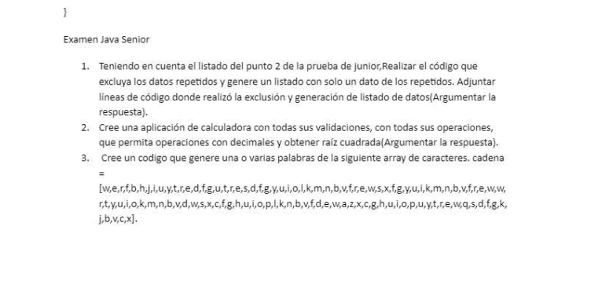

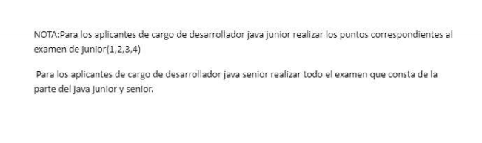

Respuestas

1. 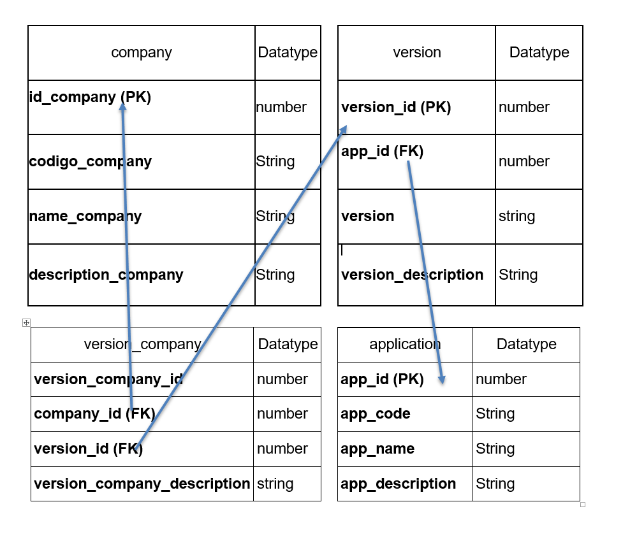
2. 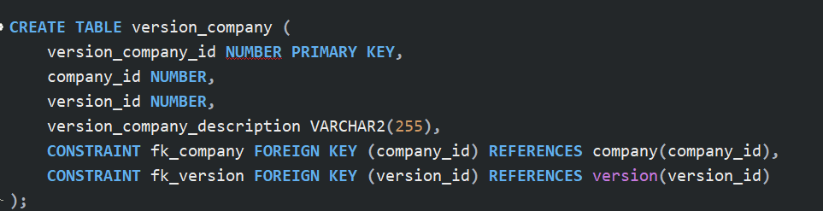
3. En el código esta la Solucion
4. En el código esta la Solucion

Senior

1.Agrupe los registro por compañía y sus aplicaciones

2.En el código esta la solucion

3.En el código esta la solucion